**USER MANUAL**

**APLIKASI BE PARENT**

**VERSI 1.1.1**

Be Parents merupakan sebuah aplikasi berbasis android yang memuat informasi-informasi yang digunakan sebagai media pembelajaran untuk membantu orang tua dalam mengawal pertumbuhan dan perkembangan anak mereka diusia dini. Aplikasi ini berfokus pada informasi rekomendasi cara merawat anak serta informasi terkait aktifitas bermain bersama anak berdasarkan fase pertumbuhan dan perkembangan sesuai usia anak.

**User Manual Aplikasi Be Parent**

1. **Membuat akun pengguna**

Tahapan ini bertujuan untuk membuat akun pengguna yang akan digunakan untuk mengakses aplikasi, tahapannya adalah sebagai berikut :

1. Buka aplikasi Be Parent
2. Tekan “Daftar”

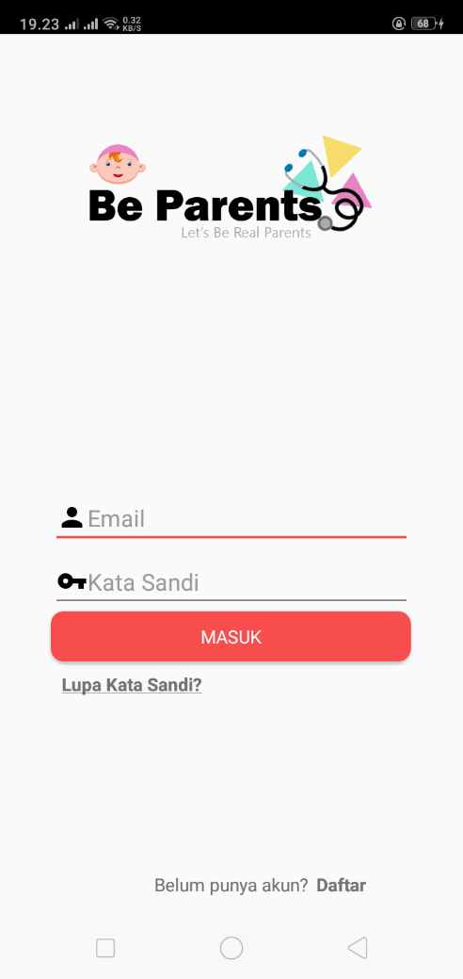

1. Akan muncul halaman untuk melakukan registrasi

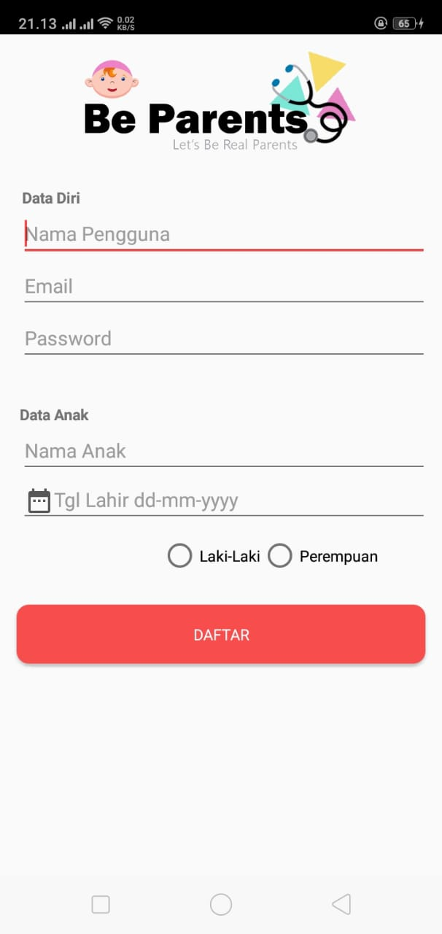

1. Masukkan nama pengguna, email, password, nama anak, tanggal lahir anak dan jenis kelamin anak
2. Klik tombol “Daftar”
3. Jika registrasi berhasil maka akan muncul halaman dashboard aplikasi Be Parent

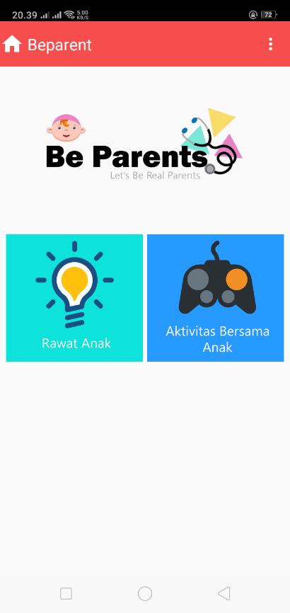

1. **Mengubah profil pengguna**

Pengguna dapat mengubah profil seperti nama pengguna, email dan kata sandi.

Untuk mengubah profil pengguna:

1. Klik option di pojok kanan atas halaman



1. Kemudian klik “Profil”

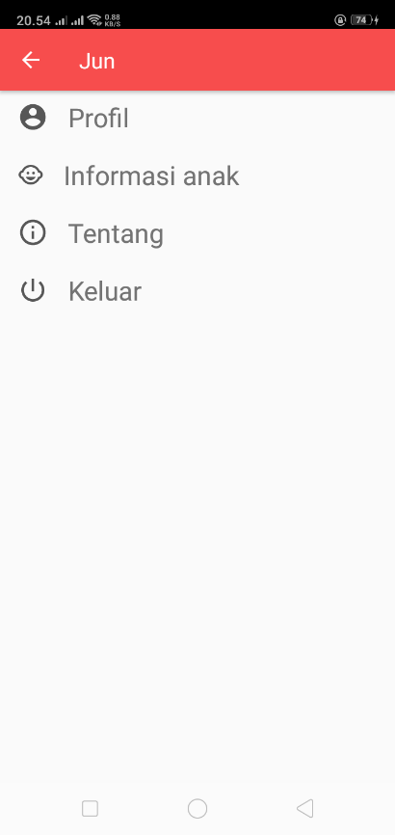

Nama Penguna

1. Akan muncul halaman profil pengguna
2. Klik tombol “Edit”

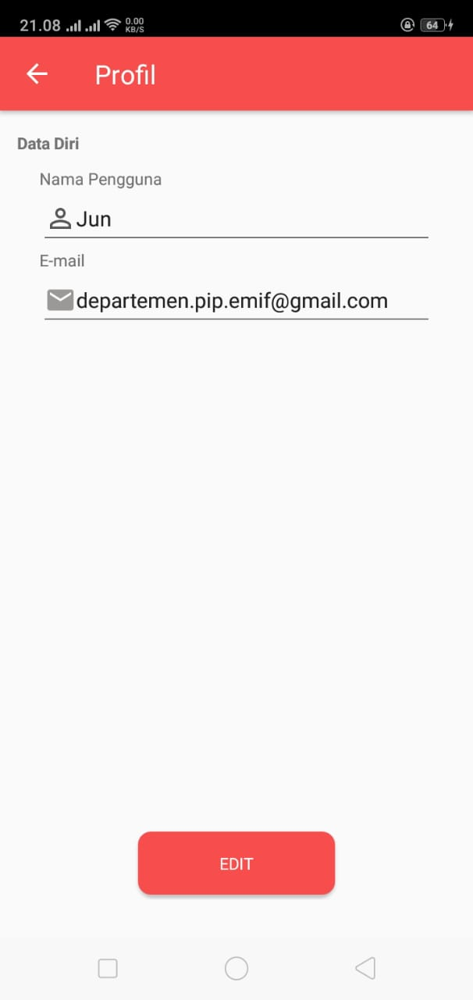

Nama Pengguna

emailpengguna@gmail.com

1. Pada tampilan edit profil silahkan isi sesuai apa yang ingin anda rubah, baik nama pengguna, email maupun kata sandi
2. Setelah itu klik “Simpan” untuk menyimpan perubahan atau “Batal” untuk membatalkan perubahan

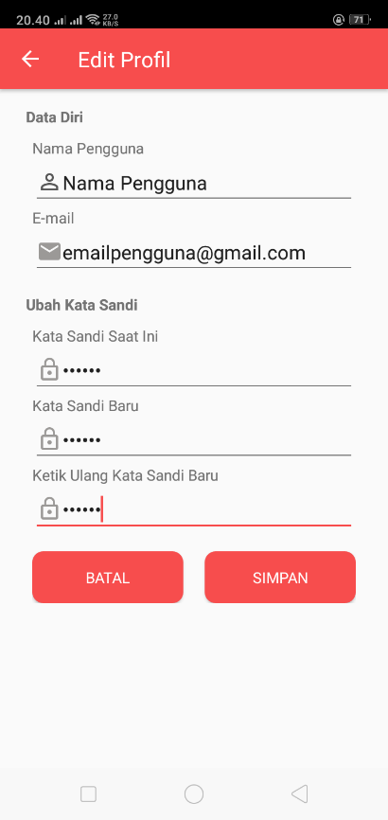

1. **Melihat rekomendasi tumbuh kembang anak**

Pengguna dapat melihal rekomendasi perawatan dan aktivitas Bersama anak untuk mengetahui lebih detail terkait perawatan dan aktivitas yang dapat mendukung tumbuh kembang anak sesuai usia anak.

Tahapannya adalah sebagai berikut :

1. Pada dashboar aplikasi, klik menu “Rawat Anak” untuk melihat informasi perawatan atau klik “Aktivitas Bersama Anak” untuk melihat informasi aktivitas Bersama anak



1. Akan di tampilkan list terkait kategori yang dipilih

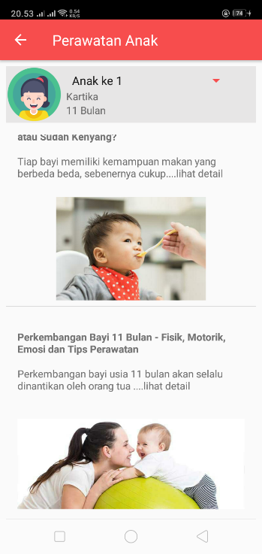

1. Klik artikel yang ingin dibaca/dilihat detailnya



1. Akan muncul detail dari artikel yang di pilih

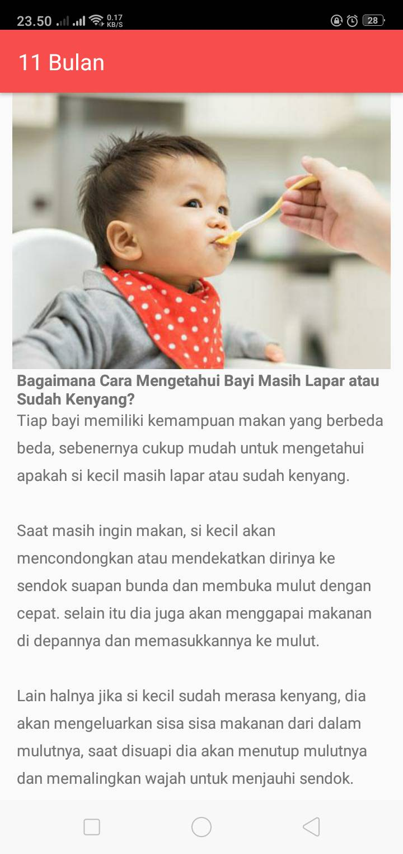

1. **Mengubah informasi anak**

Pengguna dapat mengubah informasi anak seperti nama anak, tanggal lahir dan jenis kelamin. Tahapan mengubah informasi anak adalah sebagai berikut:

1. Klik option di pojok kanan atas halaman



1. Kemudian klik “Informasi Anak”



Nama Penguna

1. Akan muncul informasi anak
2. Klik informasi anak yang akan di ubah

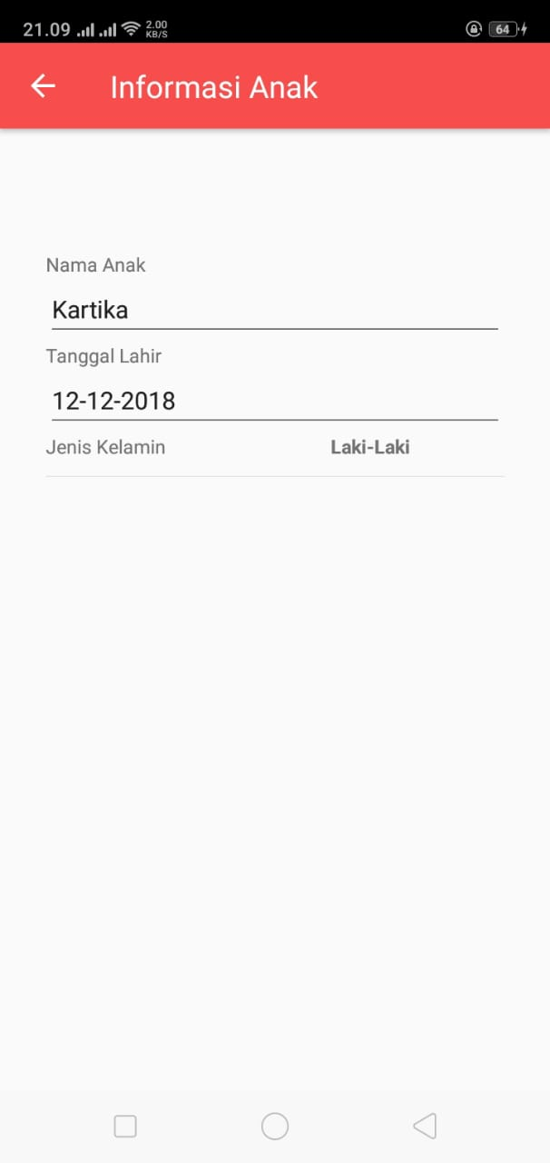

1. Pada tampilan edit data anak silahkan isi sesuai apa yang ingin anda rubah, baik nama anak, tanggal lahir maupun jenis kelamin
2. Setelah itu klik “Simpan” untuk menyimpan perubahan atau “Batal” untuk membatalkan perubahan

